I Примерный план
составления психологического портрета учителя физической культуры
(зачётная работа, 34 группа)

Титульный лист контрольной работы оформляется в соответствии с требованиями к оформлению контрольных работ

Краткие данные об учителе:
Фото;
фамилия, имя, отчество;
образование, категория;
спортивные звания, достижения;
стаж работы;
место работы, формы деятельности учителя физической культуры;
занимаемая должность.
Характеристика профессиональной деятельности учителя.
- Способности учителя физической культуры.
- Умения учителя физической культуры
- Стиль деятельности учителя физической культуры.
- Авторитет учителя физической культуры.
- Отношение учителя к своей работе.
- Особенности проведения учителем уроков.
- Оценочная деятельность учителя.
- Уровень владения учащимися знаниями, умениями и навыками.
- Использование учащимися знаний для самовоспитания, самообразования и самосовершенствования.
- Отношение учащихся к учителю.
- Отношение учащихся к урокам физкультуры.
- Заключение об уровне педагогического мастерства учителя
Деятельность учителя физической культуры.
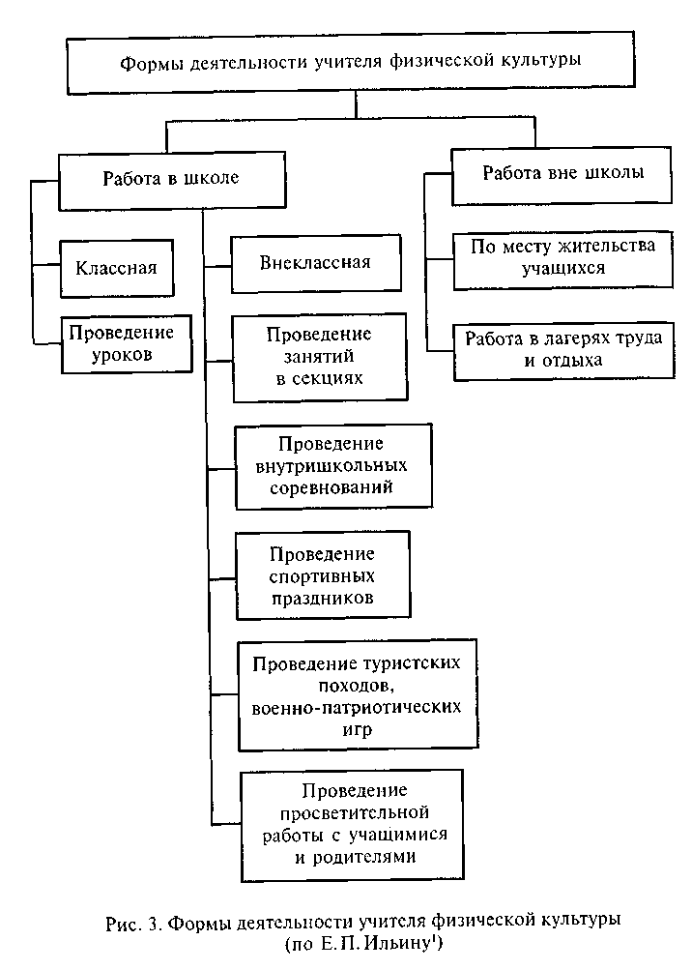
Формы деятельности раскрыть, подтвердить примерами из педагогической деятельности, сопроводить фото - видеоматериалами.
Способности учителя физической культуры.
1) Дидактические способности - это способности передавать учебный материал, делая его доступным. Учитель должен преподносить учебный материал ясно и понятно для конкретной группы учащихся, вызывая у них интерес к учебному предмету, возбуждая их активность и самостоятельность в учебной деятельности. Эти способности заключаются в умении учителя реконструировать, адаптировать учебный материал, трудное делать легким, сложное - простым, неясное - понятным;
2) академические способности - это способности к соответствующей области наук (учебный предмет). Способный учитель физической культуры знает свой предмет не только в объеме учебного курса, но и значительно шире и глубже. Он стремится к познанию последних открытий в области научных знаний по своему предмету, сам ведет исследовательскую работу;
3) перцептивные способности - это способности проникать во внутренний мир ученика, это психологическая наблюдательность, связанная с тонким пониманием личности школьника и его психического состояния;
4) речевые способности - это способности ясно и четко выражать свои мысли и чувства с помощью речи, мимики и к пантомимики. При этом учителю важно проявлять силу, убежденность и заинтересованность в том, что он говорит;
5) организаторские способности - это умение организовать учеников, формировать их коллектив, воодушевить школьников на решение учебных задач. Кроме того, это способность организовать собственную деятельность;
6) авторитарные способности - это способность непосредственно эмоционально-волевым влиянием на учащихся побиваться у них авторитета;
7) коммуникативные способности - это способность к общению с учениками, умение найти к ним правильный подход, наладить тесные контакты, установить с ними взаимоотношения, целесообразные для осуществления педагогической деятельности;
8) педагогическое воображение - это способность предвидеть последствия педагогической деятельности: прогнозировать развитие тех или иных качеств у воспитанников, предугадывая, что может «получиться» из учеников;
9) аттенционные способности - это способность распределять свое внимание между несколькими видами деятельности одновременно. Учителю необходимо следить за содержанием и формой изложения учебного материала, развертывая свои мысли, держать в поле внимания всех учеников, реагировать на проявление признаков утомления, невнимания, непонимания со стороны воспитанников, отмечать нарушения дисциплины, следить и за собственным поведением.
Раскрыть каждую группу способностей, подтвердить примерами из пед. деятельности.
Умения учителя физической культуры.
1)Конструктивные умения помогают учителю планировать свою деятельность. К ним относятся умения: отбирать и строить учебный материал, осуществлять перспективное и текущее планирование, планировать приобретение и ремонт спортивного оборудования и инвентаря. Особенно ценным является умение корректировать планы.
2)Организаторские умения связаны с реализацией намеченных планов. Учитель должен уметь организовать свою деятельность и деятельность учеников.
3)Умение учителя общаться с учащимися, коллегами по работе, родителями, находить рациональные пути взаимодействия с окружающими - это все коммуникативные умения.
Такие умения условно делятся на три группы:
собственно коммуникативные,
дидактические и
ораторские.
Собственно коммуникативные выражаются в умениях вступать в контакт с людьми, строить с ними отношения.
Дидактические связаны с умениями учителя ясно и доходчиво доносить до сознания учеников учебный материал. К дидактическим относят умения пробудить интерес к занятиям физическими упражнениями, передать свою увлеченность ученикам, управлять вниманием учебной группы и прогнозировать последствия своих педагогических воздействий.
Ораторские умения обеспечивает, прежде всего, культура речи, к овладению которой должен стремиться каждый педагог.
4)Гностические умения связаны с познанием учителем как отдельных учеников, так и коллектива класса в целом; с анализом педагогических ситуаций и результатов своей деятельности. Гностические умения базируются на перцептивных способностях: умении наблюдать, подмечать. Они включают в себя и умение пользоваться учебно-методической и научной литературой, и умение проводить элементарные исследования, анализируя их результаты.
5)Двигательные умения отражают, прежде всего, умение учителя выполнять физические упражнения. Правильный показ того или иного физического упражнения, входящего в программу: обучения, определяет эффективность учебной деятельности школьников. К двигательным умениям учителя физической культуры относятся также умения и навыки выполнения страховки, ряд прикладных умений, необходимых при ремонте спортивного оборудования и инвентаря, в туристических походах и т.д.
Стиль деятельности учителя физической культуры.
Стили педагогической деятельности дифференцируются в основном на три вида:
1) демократический;
2) авторитарный;
3) либеральный.
Демократический стиль отличается тем, что ученик считается равноправным партнером в общении и поиске знаний. Учитель привлекает учащихся к принятию решений, считается с их мнениями, поощряет самостоятельность суждений школьников. Для учителя важна не только успеваемость воспитанников, но и их личностные качества. Основными методами воздействия являются побуждение к учебной деятельности, просьба, совет. Осуществляя педагогический процесс, учителя с демократическим стилем предъявляют повышенные требования к себе, к собственным психическим и профессиональным качествам. Они всегда удовлетворены своей профессией.
Для авторитарного стиля характерно, что ученик является объектом педагогических воздействий учителя, который все решает единолично, устанавливает жесткий контроль за выполнением его требований, предъявляемых школьникам, не учитывая педагогических ситуаций и мнения учащихся. Учитель практически никогда не обосновывает ученикам свои действия и решения. В ходе педагогического процесса учащиеся проявляют агрессивность, обнаруживают низкую самооценку и теряют учебную активность. Все их силы направлены на психологическую самозащиту. Основными методами воздействия учителя являются приказ, поучение или распоряжение. Учителя с авторитарным стилем зачастую не удовлетворены своей профессией. Особое внимание они уделяют методической стороне педагогической деятельности, поэтому часто занимают лидирующее положение в педагогических коллективах.
Либеральный стиль состоит в следующем: учитель старается уходить от самостоятельного принятия решений, передавая инициативу коллегам, а в процессе урока — ученикам; организация и контроль за учебной деятельностью школьников носит спонтанный характер. В действиях такого учителя проявляется нерешительность, частые колебания. Среди учеников наблюдаются скрытые конфликты, в классе царит неустойчивый микроклимат, причем заметно отсутствие воспитывающего воздействия учителя на учеников.
Авторитет учителя физической культуры.
Авторитет учителя физической культуры слагается из ряда компонентов.
Авторитет профессионала зависит от знаний и умений в области физической культуры и спорта. Очень важен и статус учителя как спортсмена в прошлом.
Авторитет возраста определяется тем, что учитель для школьников всегда должен оставаться старшим товарищем, человеком с большим опытом.
Авторитет должности (статус учителя как педагога) дополняется психолого-педагогическими знаниями и умениями учителя.
Нравственный авторитет (авторитет учителя как личности) создается, во-первых, формой внешнего поведения, соответствующего образу педагога, учителя, во-вторых, действительным соответствием приписываемых себе личностных характеристик как учителю особенностям своего «Я».
Авторитет дружбы может возникнуть в том случае, когда учитель позволяет ученикам обращаться к себе как к помощнику, деловому партнеру. Важно, чтобы взаимоотношения учителя с учениками не перешли в «панибратство», поэтому между ними должна соблюдаться определенная дистанция.
Авторитет уступчивости (доброты) выражается в том, что, например, учитель, уступая школьникам на уроке, решает играть с ними в баскетбол вместо прохождения программного материала.
Этот авторитет хорош до определенных пределов, но в целом его следует считать отрицательным, не соответствующим основным требованиям и принципам современного подхода к организации обучения (личностно-деятельностный подход), равно как и ряд нижеследующих видов авторитета учителя.
Авторитет подавления основан на боязни учеников перед учителем.
Как правило, учителя, склонные таким образом завоевать авторитет, считают, что воспитание сводится к простому послушанию.
Авторитет чванства обычно основан на хвастовстве учителя, подчеркивающего свои достоинства и заслуги в прошлом, когда учитель был спортсменом. Правда, в младших и средних классах спортивные успехи учителя физической культуры оказывают влияние на формирование авторитета, но только на начальных этапax совместной деятельности, затем ведущая роль в создании авторитета переходит к профессиональным и личностным качествам педагога.
Для создания авторитета резонерства характерно поведение учителя, который постоянно поучает учеников, причем даже в тех вопросах, где он некомпетентен.
Авторитет педантизма строится на беспрекословном соблюдении правил, норм, порядка. В данном случае учитель руководствуется бюрократическими принципами.
Перечисленные компоненты образуют единый авторитeт учителя, в котором может преобладать тот или иной тип. Формируя положительный авторитет учителя физической культуры, необходимо осознавать, что оптимально для данного педагога (учитывая его способности, умения, индивидуальный стиль деятельности), и составить перечень необходимых образующих компонентов (расположив их в порядке значимости), которые могли бы способствовать выделению всех личностных и профессиональных его достоинств и не вредили бы процессу воспитания и обучения школьников.

Для составления психологического портрета рекомендуется использование следующих методов: отчет по наблюдению, отчет по беседе, составление выводов и рекомендаций. . Психологический портрет учителя оформляется в печатном виде или в форме электронной презентации.

